**共襄管理学学术盛会**

**——中国管理学论坛（2018）“中国管理学发展四十年”学术研讨会**

**暨第七届“蒋一苇企业改革与发展学术基金奖”颁奖典礼**

为进一步推进中国管理学研究的原创性、规范性和时代性，并以中国管理学之繁荣助推中国企业改革与发展，值此中国社会科学院工业经济研究所成立40周年之际，由中国社会科学院工业经济研究所、中国企业管理研究会、蒋一苇企业改革与发展学术基金、陈佳贵经济管理青年学术基金、经济管理出版社共同主办，《中国工业经济》杂志社、《经济管理》杂志社、《中国经济学人》杂志社共同协办，中国社会科学院学科建设“登峰战略”企业管理优势学科资助的“中国管理学论坛（2018）——中国管理学发展四十年学术研讨会暨第七届蒋一苇企业改革与发展学术基金奖颁奖典礼”将于2018年2月2日在中国社会科学院学术报告厅举行。本次论坛将邀请国内顶尖商学院的知名学者，回顾和总结改革开放四十年来中国管理学的发展历程，共议未来中国管理学者如何为全球管理学学术进步和中国企业管理实践提升作出更大贡献。会议期间将颁发第七届“蒋一苇企业改革与发展学术基金奖”、第四届“陈佳贵经济管理学术菁英奖学金”，以及发布中国首部《中国管理学年鉴》。

“蒋一苇企业改革与发展学术基金奖”于1997年设立，是中国管理学和企业改革领域最早设立的全国性学术奖项。中国社会科学院工业经济研究所原所长蒋一苇先生是中国企业改革与管理理论的重要奠基者之一。20世纪50年代起，蒋一苇先生即开始从事企业改革与管理的研究和教育工作。改革开放以来，他继续投身于社会主义经济体制改革的研究与实践，为推动中国的改革开放事业，孜孜不倦，鞠躬尽瘁。

为继承弘扬蒋一苇先生严谨、求实的治学精神，第七届蒋一苇企业改革与发展学术基金奖评奖委员会（委员名单附后）秉承科学、公正的原则，从参评的国内外优秀期刊论文和著作中分别遴选出3项“管理学学术研究奖”成果和2项“企业改革与发展研究奖”成果，力求获奖成果能够代表近年来中国管理学研究的最高水平。会议期间，获奖者和评奖委员会嘉宾将围绕获奖成果所涉的前沿议题展开对话。

我们诚邀您莅临此次会议，分享您的远见卓识，共同推动中国管理学发展！

中国社会科学院工业经济研究所

蒋一苇企业改革与发展学术基金奖组委会

2018年1月10日

**附录一：第七届蒋一苇企业改革与发展学术基金奖评奖委员会委员**

**“管理学学术研究奖”评奖委员会委员（姓氏拼音排序）：**

陈煜波（清华大学）、高培勇（中国社会科学院经济研究所）、黄群慧（中国社会科学院工业经济研究所）、黄速建（中国企业管理研究会）、贾良定（南京大学）、李维安（天津财经大学）、李新春（中山大学）、李志军（《管理世界》杂志社）、刘俏（北京大学）、陆雄文（复旦大学）、毛基业（中国人民大学）、万国华（上海交通大学）、吴世农（厦门大学）、吴晓波（浙江大学）

**“企业改革与发展研究奖”评奖委员会委员（姓氏拼音排序）：**

陈劲（清华大学）、邓荣霖（中国人民大学）、高闯（首都经贸大学）、黄群慧（中国社会科学院）、黄速建（中国企业管理研究会）、金碚（中国社会科学院）、吕政（中国社会科学院）、沈坤荣（南京大学）、武常岐（北京大学）、徐二明（中国人民大学）、张国有（北京大学）、郑海航（首都经贸大学）、周绍朋（国家行政学院）、周叔莲（中国社会科学院）

**附录二：会议日程（拟定）**

**一、会议时间：**2018年2月2日（周五）

**二、会议地点：**中国社会科学院学术报告厅（北京市东城区建国门内大街5号）

**交通路线：**地铁1号线/2号线建国门站A口出，西行300米

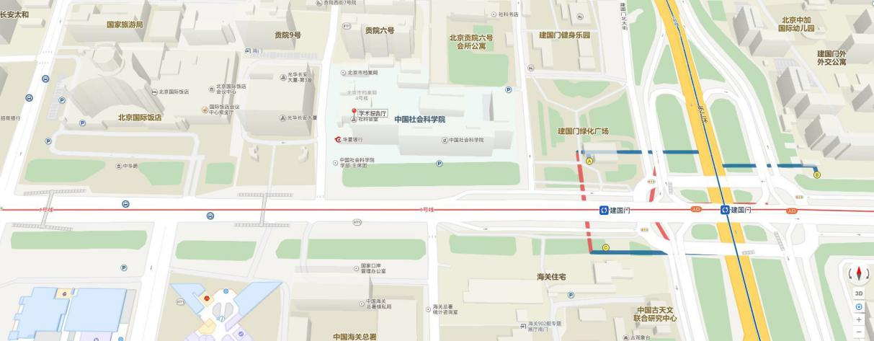

**三、会议议程：**

|  |  |
| --- | --- |
| 8:45-9:00 | 嘉宾签到 |
| 9:00-9:10 | 致辞 |
| 9:10-9:50 | “中国管理学发展四十年”主题演讲 |
| 9:50-10:00 | 《中国管理学年鉴2016》发布 |
| 10:00-10:20 | 合影、休息 |
| 10:20-10:30 | 蒋一苇先生学术生涯介绍 |
| 10:30-12:20 | 蒋一苇管理学学术研究奖颁奖  获奖嘉宾主题发言  （每位嘉宾发言不超过15分钟）  获奖成果圆桌讨论（每组20分钟） |
| 12:20-12:30 | 总结 |
| 12:30-13:30 | 自助午餐 |
| 13:30-15:00 | 蒋一苇企业改革与发展研究奖颁奖  获奖嘉宾主题发言  （每位嘉宾发言不超过15分钟）  获奖成果圆桌讨论（每组20分钟） |
| 15:00-16:00 | 陈佳贵经济管理学术菁英奖学金颁奖  嘉宾主题发言  （每位嘉宾发言不超过15分钟） |
| 16:00 | 会议结束 |